电子科技大学信息与软件工程学院

**实 验 报 告**

|  |  |  |
| --- | --- | --- |
| 学号 | 姓名 | 贡献比例 |
| 2016220304031 | 邓巧 | 50% |
| 2015220302008 | 徐智林 | 50% |

学 号 2015220302008

姓 名 徐智林

（实验） 课程名称 软件工程基础

理论教师 周瑞

实验教师 周瑞

**电 子 科 技 大 学**

**实 验 报 告**

**学生姓名：徐智林 学号：2015220302008 指导教师：周瑞**

**实验地点：信软学院楼西305 实验时间：18.05.17**

1. **实验名称：系统设计**
2. **实验学时：4学时**
3. **实验目的：**
4. 体会软件体系结构的设计方法
5. 体会对模块进行详细设计的过程
6. **实验原理：**

软件设计是软件工程过程中的技术核心，进行软件实现的基础，也是连接用户需求和软件实现的桥梁和软件成功的关键。

通过模块化将软件划分为命名和功能相对独立的多个组件（通常称为模块），通过这些组件的集成来满足问题的需求。

体系结构建立了一个相对小的易于理解的模型，该模型描 述了系统如何构成以及构件如何一起工作，体系结构的表示有助于各方进行交流；体系结构突出了早期的设计决策，这些决策对随后的所有软件工程活动有着深远影响；体系结构决定软件的健壮性、可维护性等特征，对软件系 统会否成功起着至关重要的作用；重构体系结构代价昂贵。

1. **实验内容：**
2. 采用结构化方法进行系统设计：
   1. 根据实验一的数据流图确定并绘制软件结构图，鼓励采用变换分析与事务分析相结合的方法进行推导。
   2. 绘制软件结构图中所有主要模块的程序流程图（至少三个模块）。建议使用Microsoft Visio绘制。
3. 采用面向对象方法进行系统设计：
   1. 确定并绘制系统构件图
   2. 确定并绘制系统部署图
   3. 对实验一中有交互的用例建立顺序图（至少三个）
   4. 补充和细化实验一中的类和类图

建议使用Rational Rose绘制

1. 编制软件设计说明书
2. **实验器材（设备、元器件）：**
3. 实验PC机
4. Rational Rose
5. Microsoft Visio
6. **实验步骤：**
7. 根据数据流图分析推导并绘制软件结构图。
8. 绘制主要模块的程序流程图。
9. 绘制系统构件图。
10. 绘制系统部署图。
11. 绘制交互用例的顺序图。
12. 编写软件设计说明书。
13. **实验结果与分析（含重要数据结果分析或核心代码流程分析）**

根据成员讨论以及分析数据流图，该软件决定采用MVC体系结构。并绘制了该软件的软件结构图。

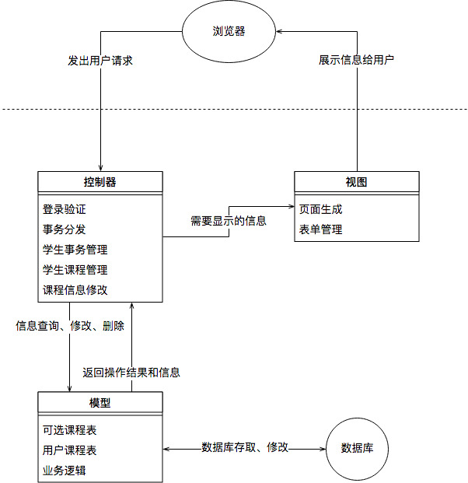

图 1软件结构图

绘制主要模块的流程图：

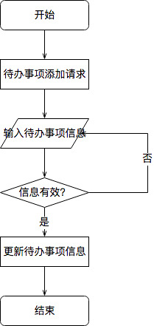

图 2添加待办事项

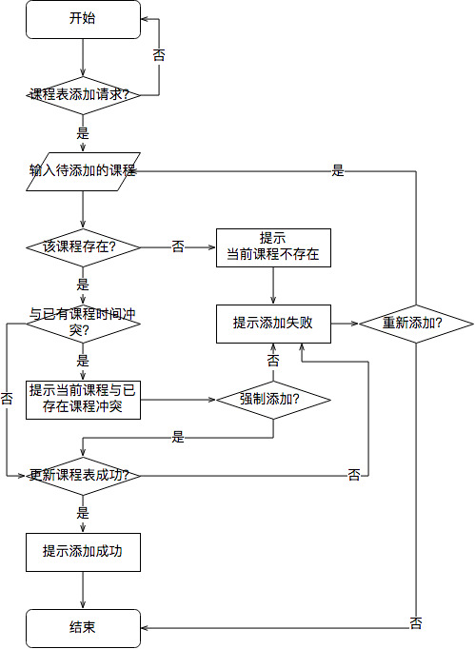

图 3添加课程表项

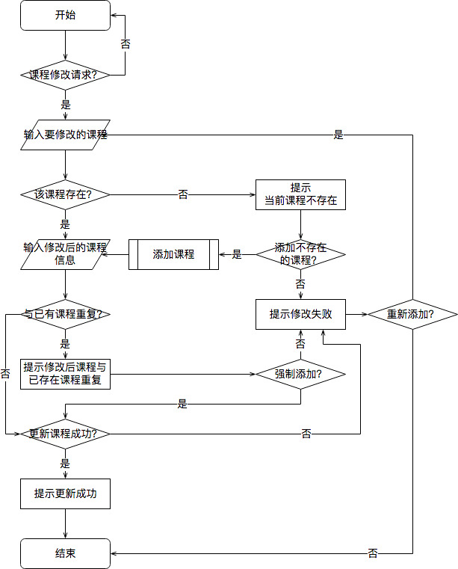

图 4修改课程信息

构件图：

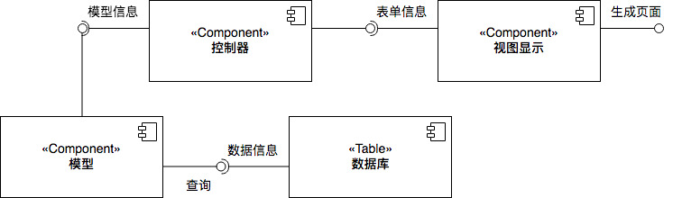

部署图：

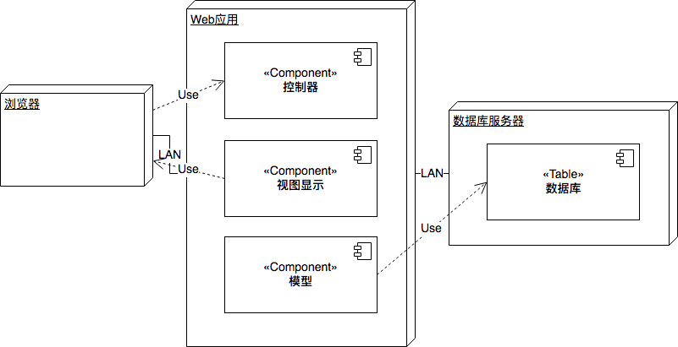

顺序图：

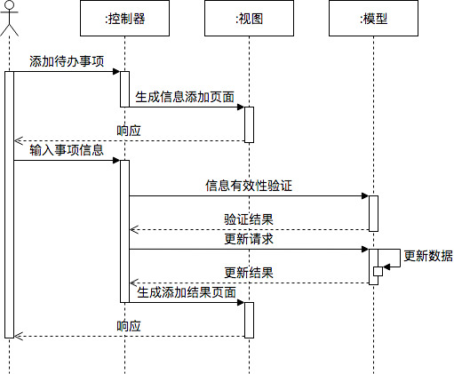

图 5 添加待办事项顺序图

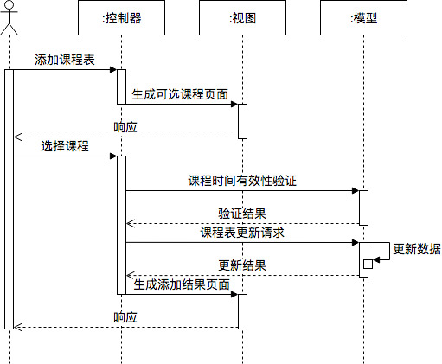

图 6 添加课程顺序图

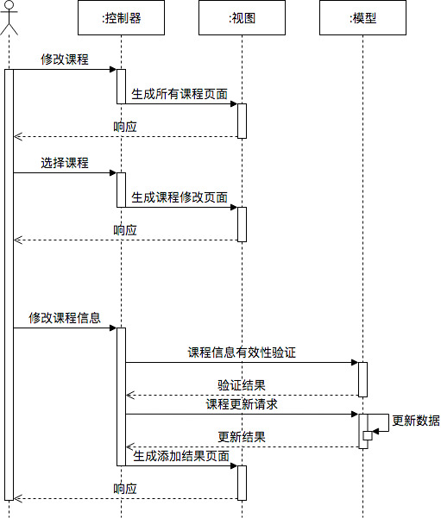

图 7 修改课程顺序图

1. **总结及心得体会：**

完备的软件设计过程是一个复杂，完备的过程。

软件体系结构的选择或设计的重要性不亚于编码，它是指导整个软件开发的总方针。

1. **对本实验过程及方法、手段的改进建议：**

为了加深同学们对软件系统设计过程的理解，可以通过分析现有案例的形式。期望软件系统的设计工具能够与时俱进，符合当下的软件系统设计的需求。

**报告评分：**

**指导教师签字：**

附录：软件设计说明书

**软件设计说明书**

项目名称：学生事务管理系统

|  |  |  |
| --- | --- | --- |
| 学号 | 姓名 | 贡献比例 |
| 2016220304031 | 邓巧 | 50% |
| 2015220302008 | 徐智林 | 50% |

日期：2018年5月30日

**1.引言**

1.1 目的

本文档是关于学生事务管理系统的软件设计的说明书。为开发人员提供方便交流的平台。版本1.0。

1.2 范围

该产品实现一个学生事务管理系统，通过计算机和网络实现对学生个人事务的统筹管理，方便每个学生对个人时间进行管理。

1.3 定义和缩写

控制器：接收浏览器或客户端的请求或提交信息，读取写入模型数据，将生成的对应的视图返回给浏览器或客户端。

视图：根据控制器传来的信息和选项生成浏览器或客户端能够显示的文件。

模型：根据控制器的请求与数据库进行交互，更新/修改数据库，返回请求的信息。

MVC：模型-视图-控制器体系结构

1.4 参考文献

1. 软件工程-理论、方法与实践，孙家广等编著，高等教育出版社，2005年
2. UML系统分析与设计教程，冀振燕编著，人民邮电出版社，2009年

1.5 版本更新信息

目前是该文档的首个版本。

**2. 系统体系结构**

该软件采用MVC软件体系结构。

**3. 系统接口**

3.1 人机交互接口

使用浏览器作为客户端作为人机交互接口。

3.2 系统与外部接口

通过HTTP协议作为系统与外部的接口。

3.3 系统内各模块之间的接口

系统内各个模块通过模块提供的接口函数作为模块接口。

3.4 数据库接口

借助模型对象的数据库接口实现与数据库交互。

**4. 数据库设计**

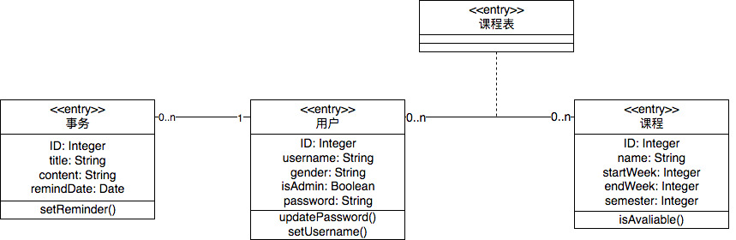

图 1 学生事务管理系统实体类图

根据实体类图可以分析推导出数据库表设计：

事务表

用户数据表

课程表表

课程信息表

**5. 详细设计**

5.1 模块1课程管理

5.1.1 模块1功能

添加，删除，修改课程。

5.1.2 模块1详细设计

可以让具有管理员权限的用户管理所有的课程，并与数据库进行交互，更新数据库内对应的信息。

5.2 模块2课程表管理

5.2.1 模块2功能

添加，删除，浏览，查询课程表课程。

5.2.2 模块2详细设计

所有用户都具有对自己的课程表进行所有操作的权限，用户不能看到别人的课程表。

5.3模块3待办事项管理

5.3.1 模块3功能

添加，删除，修改，浏览，查询待办事项。

5.3.2 模块3详细设计

所有用户都具有对自己的待办事项进行所有操作的权限，用户不能看到别人的待办事项列表。

5.4模块4用户身份认证

5.4.1模块4功能

验证用户提供的提供身份认证信息，创建和销毁用户会话。

5.4.2模块4详细设计

对于任何提供了合法认证信息的用户，都创建对应的用户会话，根据其身份，决定是否授予管理员权限。并为其他所有操作提供身份验证接口。

**6.错误处理机制**

当错误发生，根据错误的严重程度来处理错误。

对于严重的，无法恢复的错误，产生错误信息，并退出整个程序。

对于轻微的，可以恢复的错误，产生提示信息，并尝试从错误中恢复。